LEISTUNGEN
• Fahrt im modernen Reisebus
ab/bis Schmallenberg. Außerdem zu den Ausgangspunkten der Pilgerwanderungen und die Abholung vom Zielort.
• Fünf Übernachtungen Dusche/WC in Doppel-/ Einzelzimmer.
• Tägliche Halbpension beginnend mit dem Abendessen am Anreisetag und endet mit
dem Frühstück am Rückreisetag.
• Lokale für Mittagessen werden vorab reserviert
• Reise-Insolvenz-Versicherung.

REISEKOSTEN
Ab/bis Schmallenberg
pro Person im Doppelzimmer ca. 750 – 850 € abhängig von der Teilnehmerzahl.
Mehrkosten für Einzelzimmer
Nicht in den Leistungen eingeschlossen:
• Weitere Mahlzeiten, Eintrittsgelder, Trinkgelder, Kosten für Führungen

Programmänderungen vorbehalten.
2 – 3 Wochen vor Beginn werden alle Mitreisen-
den zu einer kurzen Info- Veranstaltung einge-
laden. Dann werden Details besprochen und das endgültige Programm bekanntgegeben.

REISELEITUNG
Ullrich Birkner
Pastor und Pilgerbegleiter
Kirchplatz 2
57392 Schmallenberg – Bad Fredeburg
Tel: 02972 / 36 48 541
E-Mail: ullrich.birkner@pv-se.de

REISEVERANSTALTER
VIATOR – Reisen
DR. HEINRICH HEGENER
44137 DORTMUND
Propsteihof 4 –
Tel. 0231-177930
Fax 0231-1779328
e-mail: info@viator.de - www.viator.de

Anmeldungen bis zum 15. März 2021 bitte an Pastor Birkner.

Ein wenig Regen hält uns nicht vom Pilgern ab. Entsprechende Kleidung also bitte mitbringen. Außerdem ein Rucksack, eine Trinkflasche, Kopfbedeckung, Sonnenschutz. Optional: Wanderstöcke, Fotoapparat.
Pilgerreise Harzer Klosterwanderweg
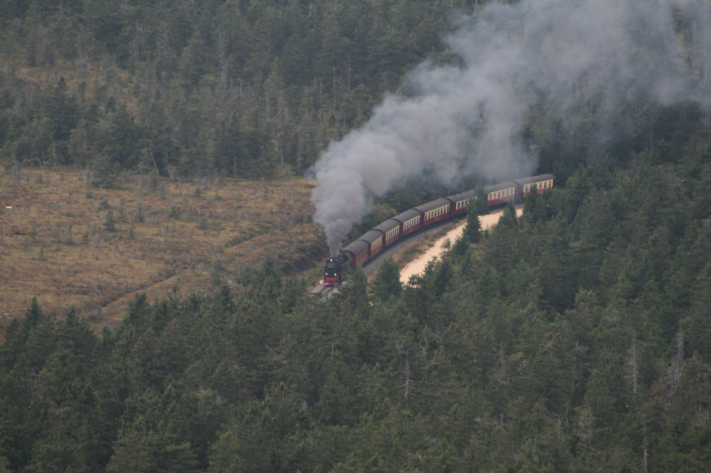

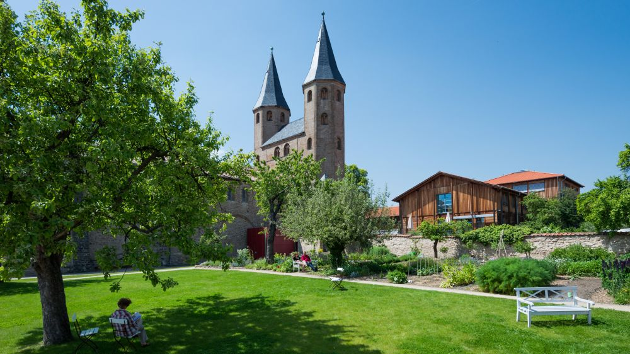
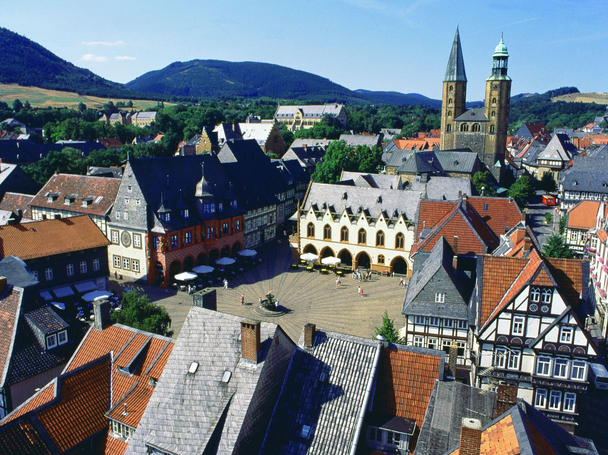

Goslar – Ilsenburg – Wernigerode Thale - Quedlinburg
Von Sonntag 04.07. bis Freitag, 09.07.2021
Eine Reise für Körper, Geist und Seele
Pastoralverbund Schmallenberg-Eslohe

Busreise, 6 Tage
vom 04. bis 09. Juli 2021
Der Harzer Klosterwanderweg ist ein 95 km langer Wanderweg auf der Nordseite des Harzes. Wir tauchen ein in die Welt der duftenden Klostergärten, gotischen Kreuzgänge und faszinierenden Kirchen. Besonders romantisch sind die Flusslandschaften an Oker, Ecker und Bode, grandios die Teufelsmauer bei Blankenburg und Thale.

Vorläufig geplanter Ablauf – Änderungen vorbehalten

- Tag: Sonntag, 04. Juli 2021
Anreise nach zum Quartier
Fahrt im Komfortreisebus von Schmallenberg-Eslohe nach km).
Die Abfahrt erfolgt um 14.00 Uhr, Ankunft in der Unterkunft gegen 17.30 Uhr.
Zimmerbelegung für sechs Übernachtungen in EZ oder DZ (Zimmer mit Dusche/WC).
Gemeinsames Abendessen.

- Tag: Montag, 05. Juli 2021
Goslar: Fahrt nach Goslar. Um 10 Uhr Stadtführung „Tausend Schritte durch die Altstadt“. Danach Mittagessen und Zeit zur freien Verfügung. Fahrt zum Kloster Grauhof. Nach Besichtigung Wanderung auf dem Harzer Klosterweg Richtung Immenrode – (ca. 3 oder 4,5 km, ca. 1 ½ Std.).

- Tag: Dienstag, 06. Juli 2021
Fahrt nach Ilsenburg. Ab dem dortigen Kloster Wanderung ( mäßig steiler Aufstieg) nach Kloster Drübeck (ca. 3 km, 1 ½ Std.). Zeit zur Besichtigung der Gärten. Mittagspause im Kloster-Café. Fahrt nach Wernigerode. Stadtführung „Durch Sechs Jahrhunderte“. Alternativ: Fahrt mit der Brockenbahn zum Gipfel (nur bei gutem Wetter).

- Tag: Mittwoch, 07. Juli 2021
Fahrt zum Kloster Michaelstein bei Blankenburg. Das dortige Museum hat 3 Abteilungen. Da wir zu Geschichte und Gärten schon bestens versorgt wurden, besuchen wir die interaktive Ausstellung KLANGZEITRAUM über die Musik. Weiterfahrt nach Thale. Mit der Kabinenbahn geht es hinauf zum Hexentanzplatz. Alternativ: Mit dem Sessellift zur Rosstrappe. Der Bus bringt uns danach zum Kloster Wendhusen am Thaler Stadtrand und wir wandern zur Teufelsmauer bei Weddersleben (ca. 3,5 km).

- Tag: Donnerstag, 08. Juli 2021
Fahrt nach Quedlinburg. Besichtigung der Klosterkirche St.Marien auf dem Münzenberg (Endpunkt des Wanderweges). Danach 2-stündige Führung durch das UNESCO-Weltkulturerbe. Mittagspause und Stadtbummel.

- Tag: Freitag, 09. Juli 2021
Rückreise nach Schmallenberg
Nach dem Frühstück Beginn der Rückreise, An-kunft in Schmallenberg-Eslohe gegen 14.00 Uhr.

Außerdem: Täglich Gelegenheit zur Mitfeier der hl.Messe – wenn möglich. Unsere Wanderungen beginnen wir mit einem Gebet oder Impuls.

Die Pilgerreise findet nur bei ausreichender Teilnehmerzahl statt und selbstverständlich müssen auch die Corona-Bestimmungen eine solche Fahrt und das Besuchen von Museen usw. erlauben.
Unverbindliche Anmeldung bis zum 15.März bei Pastor Birkner (siehe „Reiseleitung“), der auch für Rückfragen zur Verfügung steht. Um eine verbindliche Bestätigung bitten wir alle Interessenten dann, wenn sich genug Mitfahrer finden.

